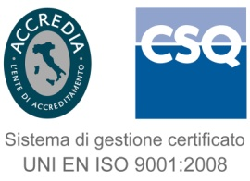 | Direzione Amministrativa  Servizio Acquisizione Beni, Servizi e Lavori  Via Rezzonico, 37  35131 Padova Italy  Tel. +39 049 7393721-738  Fax +39 049 8764450  e-mail: economato.patrimonio@arpa.veneto.it  PEC: acquisti@pec.arpav.it  Responsabile del Procedimento: dott.ssa A. Spolaore

Allegato B
SCHEDA TECNICA
SERVIZIO ADEGUAMENTO STAZIONI MONITORAGGIO
Il servizio richiesto deve possedere le seguenti caratteristiche tecniche minime:

- Adeguamento cabine e collocazione nei siti;
- Montaggio e trasferimento nelle nuove stazioni di tutta la strumentazione presente;
- Allacciamenti e riavvii;
- Recupero smaltimento di tutto il materiale di risulta

Si precisa che l’adeguamento verrà eseguito utilizzando:
- le dismissioni di due stazioni del bacino scolante di Venezia, attualmente depositate nel cortile della Sede Arpav di Vicenza;
- il recupero di una stazione della rete aria, collocata a Mestre.

